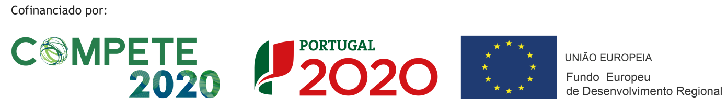
Designação do projeto| Associative Design - The Best of Portugal
Código do projeto| POCI-02-0752-FEDER-015265
Objetivo principal| Reforçar a competitividade das pequenas e médias empresas

Data de aprovação |2018-09-06
Data de início |2016-01-01
Data de conclusão |30-06-2018

Investimento total elegível| 2.012.102,21 €
Apoio financeiro da União Europeia| 1.999.363,44 €

Enquadramento|
O ASSOCIATIVE DESIGN é um instrumento de apoio indireto às empresas, de carácter estruturante e sustentado, em torno de ações orientadas para o interesse geral dos produtos de madeira para a Fileira Casa (construção e decoração) visando a competitividade coletiva.
Síntese do projeto: Objetivos e resultados esperados|
A Associative Design - The Best of Portugal é uma marca que pretende, através do presente projeto, a promoção internacional da inovação, design e tecnologia do mobiliário, decoração e materiais de construção decorativa portugueses nos segmentos de maior valor acrescentado.
Em síntese, o principal objetivo da atribuição dos Selos ASSOCIATIVE DESIGN a produtos selecionados por uma Comissão Técnica Independente é reconhecer, divulgar e promover boas práticas de empresas, marcas e/ou produtos portugueses no âmbito da Incorporação do Design, Observação do Mercado, Identificação de Tendências e Reindustrialização, proporcionando a estas empresas, marcas e/ou produtos o benefício de uma campanha de promoção internacional de grande alcance (mais do que qualquer marca, por si só, seria capaz de conseguir em tão pouco tempo), e contribuindo para lançar desafios de inovação.
Da experiência já realizada, o espaço de promoção "The Best of Portugal" tem sido também, uma forma de fomentar a cooperação, contando sempre com parcerias das melhores empresas portuguesas de mobiliário, materiais de construção, iluminação, design de interiores, estofos e decoração.
www.associativedesign.com
